Диагностика production инцидента по пути запроса
От медленного HTTP ответа до конкретной причины
Приложение работало быстро, а теперь запросы вместо 100 мс занимают 2 секунды. Иногда появляются ошибки и таймауты. Наша задача — выяснить, на каком участке запроса возникла задержка и почему. Сам по себе красный график этого не объясняет.
В предыдущих частях мы разобрали, откуда берутся метрики и как появляются алерты. Теперь используем их вместе с состоянием Pods, traces и логами. Здесь важна связь между наблюдениями: каждый следующий шаг должен проверять конкретное предположение.

1 Сначала уточняем что именно сломалось
Выбираем время начала проблемы и затронутый endpoint. Все запросы стали медленными или только создание бронирования? Ошибки идут со всех Pods или с одного? Проблема появилась после релиза, роста нагрузки или без заметных изменений?
Дальше смотрим путь запроса. В нашей схеме внешний запрос приходит через балансировщик и Ingress Controller к приложению. Уже приложение выполняет SQL или обращается к другому сервису.
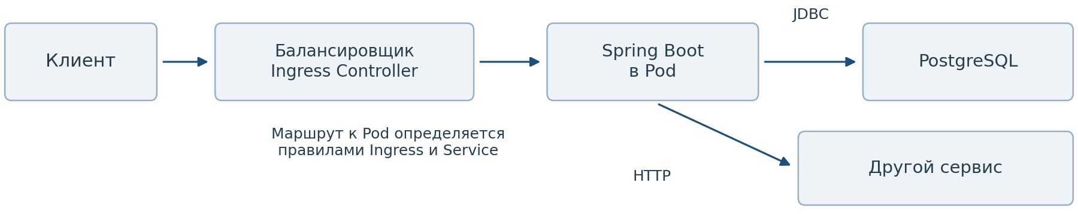
Это упрощённая схема связей. Ingress хранит правила маршрутизации, а применяет их Ingress Controller. Service помогает направить запрос к подходящему Pod; сам Service не является отдельным процессом. Конкретная реализация маршрута может использовать адреса Pods напрямую.
Если Pod работает, значит запрос должен проходить? Нет. Running означает, что Pod запущен, а Ready отражает результат проверки готовности. Ни то ни другое не доказывает, что каждый бизнес-запрос успешно проходит весь путь.
Например, приложение отвечает на readiness, но Ingress настроен на неверный порт. Тогда JVM может быть совершенно здорова, а клиент будет получать ошибку. Если запрос не дошёл до приложения, начинать с поиска утечки в heap бессмысленно.
А если запрос дошёл, но долго ждёт PostgreSQL, разбирать нужно уже этот участок. Поэтому сначала локализуем проблему, затем углубляемся в нужный слой.

2 Сопоставляем latency с нагрузкой и ресурсами
В Grafana выбираем один интервал и сравниваем latency, error rate и RPS. RPS — количество запросов в секунду. Важно видеть, что происходило одновременно, а также сравнить проблемный период с нормальным.
Разбирали такой пример: нагрузка выросла с 1000 до 10 000 RPS, вслед за ней выросли CPU, память и время ответа. Это повод проверить, справляется ли приложение с объёмом работы. Если же RPS остался прежним, а latency резко выросла после релиза, появляется другая гипотеза: изменился код или поведение зависимости.
Это ещё не доказательство причины. Новый релиз мог совпасть с проблемой в БД. Поэтому сравниваем версии и отдельные Pods, а не только среднюю линию по всему сервису.
Наблюдение | Что проверяем дальше
CPU вырос вместе с latency | Где тратится процессорное время и хватает ли CPU приложению
CPU умеренный, но есть throttling | Не ограничивает ли контейнер его CPU limit
CPU низкий, а запросы долгие | Ожидание соединения, блокировки, ответ БД или другого сервиса
Выросли паузы GC | Совпадают ли паузы с задержками и что происходит с heap

CPU throttling — что здесь происходит? Контейнер хочет выполнять работу, но уже израсходовал разрешённое ему процессорное время за период. Linux временно ограничивает выполнение. Приложение продолжает работать, но медленнее.
При этом на всей Node могут оставаться свободные CPU. Лимит конкретного контейнера всё равно действует. Усреднённый график CPU также может скрывать короткие всплески, поэтому throttling смотрим отдельно.
А низкий CPU означает, что приложение в порядке? Нет. Потоку, который ждёт свободное соединение или ответ по сети, почти не нужно процессорное время. Пользователь ждёт две секунды, а CPU при этом выглядит спокойно.

Параллельно проверяем, не перезапускаются ли контейнеры и не пропадают ли Ready Pods. Потеря части реплик повышает нагрузку на оставшиеся даже при прежнем общем RPS. Это помогает объяснить, почему сервис внезапно перестал справляться.

3 Рост памяти и baseline после GC
Heap обычно растёт по мере создания объектов, а после сборки мусора уменьшается. Получается знакомая «пила». Сам по себе рост между двумя GC ожидаем: приложение создаёт объекты во время работы.
Baseline после GC — это какой уровень? В нашем разборе так называли нижний уровень занятого heap после сборки. Смотрим, куда память возвращается после очистки, и как этот уровень меняется со временем.
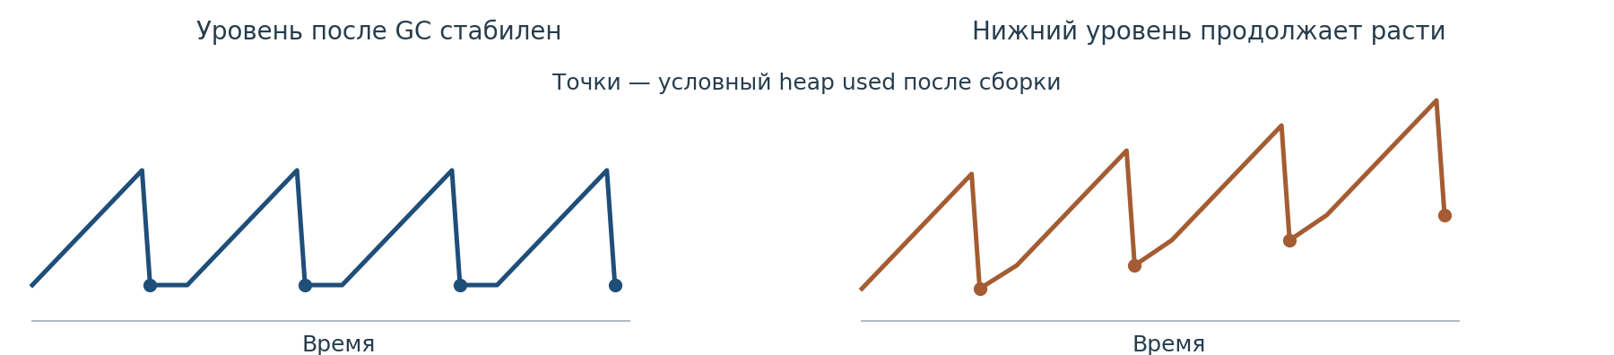
Это условная иллюстрация. Реальный GC может очищать разные области heap, поэтому отдельное падение графика ещё не показывает весь объём живых объектов. Важен устойчивый тренд после сопоставимых циклов, а не два случайных соседних значения.
Ты верно заметил: если RPS вырос с 1000 до 10 000, приложению может понадобиться больше памяти. Одновременно обрабатывается больше запросов, создаётся больше временных объектов. Новый уровень может оказаться нормальным, если затем стабилизируется.
А если нагрузка стабильна, GC работает, но нижний уровень всё ползёт вверх? Это уже подозрение на удержание объектов. Возможна утечка, но по одному графику её не доказываем: например, кэш ещё заполняется. Проверяем, что растёт, есть ли предел и освобождается ли память, когда данные больше не нужны.
Частые GC тоже не равны утечке. Приложение может быстро создавать много короткоживущих объектов. Поэтому смотрим и объём выделяемой памяти, и длительность пауз, и остаток после сборки. Большое число коротких пауз и редкие длинные паузы влияют на запросы по-разному.
Показатель | Что он показывает
Heap used | Память в Java heap, занятую объектами
RSS процесса | Страницы всего Java-процесса, находящиеся в физической памяти
Память контейнера | Потребление в рамках контейнера с учётом используемой метрики

Heap — только часть памяти JVM. Кроме него есть Metaspace, стеки потоков, direct buffers и другие области. После GC heap used может снизиться, а RSS остаться высоким: JVM не обязана немедленно вернуть всю освобождённую память ОС. Умеренный heap также не исключает превышение memory limit контейнера и OOMKilled.

4 Что можно проверить через kubectl
Важно: kubectl не является основным инструментом диагностики Spring Boot приложения в production.
В современной production-среде расследование проблем обычно начинается не с входа внутрь контейнера, а с анализа внешних сигналов приложения:
- метрик (Prometheus/Grafana);
- логов;
- распределённых трассировок (OpenTelemetry);
- application metrics Spring Boot Actuator.
Только после появления конкретной гипотезы используют более глубокую диагностику внутри Pod: kubectl exec, thread dump, heap dump и другие JVM-инструменты.

Здесь уточняли важный момент: через kubectl можно не только посмотреть состояние и логи, но и запустить команду внутри работающего контейнера. Это делает kubectl exec. Такая команда сама по себе не открывает Java-объекты или стек выполнения приложения.
Сначала обычно достаточно проверить конкретный Pod. В примерах ниже booking-pod, app и prod — условные имена Pod, контейнера и namespace; их заменяем своими.
kubectl -n prod get pods
kubectl -n prod describe pod booking-pod
kubectl -n prod logs booking-pod -c app --since=10m
kubectl -n prod logs booking-pod -c app --previous
get показывает состояние и число рестартов. describe помогает увидеть причины завершения, результаты probes и Events. logs читает вывод приложения; --previous нужен для предыдущего экземпляра контейнера после его завершения. Kubernetes Events и application logs отвечают на разные вопросы.
Если требуется выполнить команду или открыть shell:
kubectl -n prod exec -it booking-pod -c app -- sh
Shell должен существовать в образе, а у пользователя должны быть права на exec. В минимальном production-образе может не быть ни sh, ни jcmd. Наличие доступа к Pod не добавляет отсутствующие утилиты; для таких случаев используют подготовленное окружение диагностики, в том числе kubectl debug.
Как тогда увидеть, чего ждут Java-потоки? Через thread dump — снимок потоков и их стеков. Например, если jcmd доступен и PID Java-процесса равен 1:
kubectl -n prod exec booking-pod -c app -- jcmd 1 Thread.print
PID сначала проверяют: Java не всегда запущена под номером 1. Для jcmd также нужен доступ к процессу. В дампе смотрим, где находятся потоки, обслуживающие проблемные запросы.
Состояние потока | Как читать его при диагностике
RUNNABLE | Само по себе не доказывает загрузку CPU на 100 процентов
BLOCKED | Поток ждёт входа в synchronized участок
WAITING или TIMED_WAITING | Нужно прочитать стек и понять, чего он ждёт

Много ожидающих потоков может быть нормой для свободного пула. Подозрительно, когда рабочие запросы застревают в одном месте и это повторяется в нескольких снимках. Для поиска удерживаемых объектов используют heap dump; его получение может заметно нагрузить JVM, поэтому это отдельный диагностический шаг по имеющимся признакам.

5 От общего графика к конкретному запросу
Метрики показали: endpoint стал медленным. Теперь открываем trace одного из медленных запросов за тот же период. Желательно сравнить несколько таких запросов с нормальными: один необычный trace может оказаться частным случаем.
Trace показывает путь запроса, а spans — измеренные операции внутри него. Если booking-service долго ждёт payment-service, раскрываем исходящий HTTP-вызов. Если основное время уходит на работу с БД, проверяем участок обращения к PostgreSQL.
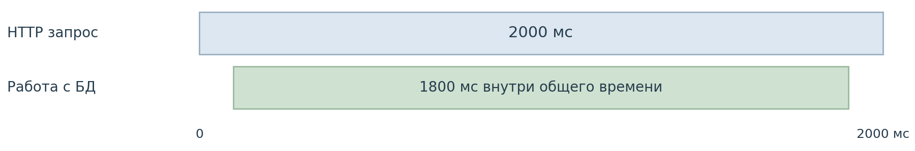
На схеме условный запрос занимает 2 секунды, а вложенная операция работы с БД — 1800 мс. Эти времена нельзя складывать: родительский span уже включает время дочернего. Сначала ищем, какая операция занимает большую часть общего времени.
JDBC span на 1800 мс означает, что сам SQL выполнялся 1800 мс? Это пока лишь время операции, измеренное на стороне приложения. Оно может включать сетевое ожидание и работу драйвера. Нужно понять, где именно инструментирование начинает и заканчивает span.
Отдельно уточняем получение соединения. Если span оборачивает только выполнение SQL, ожидание Hikari перед ним в этот span не попадёт. Более широкий span метода работы с БД может охватить оба этапа. Поэтому нельзя автоматически считать, что любой JDBC span включает ожидание пула.
После локализации открываем логи по traceId, если его запись настроена. Так находим сообщения именно этого запроса: timeout, исключение драйвера, ошибку downstream. Время, Pod и версия приложения должны совпадать с исследуемым случаем.
Инструмент | Какой вопрос помогает решить
Метрики | Когда началась проблема и насколько она массовая
Trace | В какой измеренной операции запрос потратил время
Логи | Какие события и ошибки сопровождали этот запрос

Отсутствие trace не доказывает, что запроса не было: он мог не попасть в выборку или участок мог не быть инструментирован. Если же в trace есть большой промежуток без дочерних spans, это повод проверить код и ожидания внутри него. Называть такой промежуток временем работы CPU нельзя.

6 Hikari и ожидание соединения
Прежде чем выполнить SQL, приложение получает соединение с БД из пула HikariCP. Если свободного соединения нет и пул уже достиг максимума, поток ждёт. SQL этого запроса в PostgreSQL в этот момент ещё не выполняется.
Метрика | Что означает
max | Максимальный размер пула
active | Соединения, выданные приложению и ещё не возвращённые
idle | Свободные соединения в пуле
pending | Потоки, ожидающие получения соединения

В нашем примере max = 20, active = 20, idle = 0, pending растёт. Все соединения заняты, новые запросы стоят в очереди. Если ожидание превышает connectionTimeout, Hikari сообщает об ошибке получения соединения.
Здесь важно не перепутать: active в Hikari означает, что соединение выдано приложению. Это не гарантия, что PostgreSQL прямо сейчас исполняет на нём SQL. Код может удерживать соединение внутри транзакции и в это время заниматься другой работой.
Пул закончился — значит он слишком маленький? Такая причина возможна, но не единственная. SQL мог замедлиться, транзакция — ждать блокировку, а приложение — слишком долго удерживать соединения. Тогда очередь у Hikari становится следствием более глубокой проблемы.
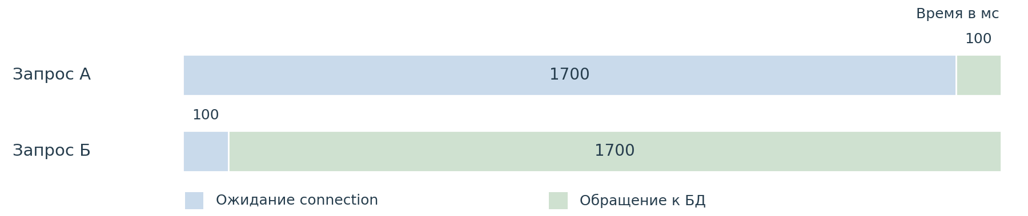
Оба условных запроса тратят на работу с БД 1800 мс, но причины разные. В первом почти всё время ушло до получения соединения. Во втором соединение выдали быстро, а задержка появилась во время обращения к БД. Одного общего таймера для выбора исправления недостаточно.
Сопоставляем время получения соединения, длительность его использования, traces и состояние PostgreSQL. При росте pending также смотрим, как долго ситуация сохраняется и сопровождается ли она таймаутами: краткое ожидание ещё не означает аварию.
Почему нельзя сразу увеличить max с 20 до 100? Если БД уже не справляется, мы отправим ей больше одновременной работы. Время запросов может вырасти ещё сильнее. Размер пула меняют, когда есть основания считать его ограничением и у БД есть запас.
У каждой реплики свой пул. Пять Pods с max = 20 потенциально дают до 100 соединений к БД. Поэтому увеличение числа Pods тоже влияет на PostgreSQL: масштабирование приложения не обязательно устраняет узкое место в базе.

7 Переход к PostgreSQL и проверка причины
До этого момента мы выясняли, где тратится время с точки зрения приложения. Когда признаки ведут к БД, нужно посмотреть, что происходит уже на её стороне. Для этого требуется подключение к PostgreSQL с подходящими правами.
Инструмент PostgreSQL | Для чего переходим к нему
pg_stat_activity | Посмотреть текущие запросы, длительность и ожидания
pg_stat_statements | Найти запросы с большой накопленной стоимостью
EXPLAIN и EXPLAIN ANALYZE | Разобрать план выбранного SQL и проверить гипотезу

Долгий запрос может ждать блокировку, а не постоянно вычислять результат. Поэтому сначала выясняем, что именно он делает или ждёт. Увидеть большую длительность и сразу объявить виноватым отсутствующий индекс — слишком ранний вывод.
У pg_stat_statements другая роль: это накопленная статистика. Запрос может оказаться дорогим потому, что он медленный, либо потому, что его вызывают очень часто. Для текущего инцидента важно учитывать период накопления статистики и смотреть, изменилось ли поведение именно сейчас.
EXPLAIN показывает план без выполнения запроса. EXPLAIN ANALYZE действительно выполняет его и добавляет фактические данные. Подробные SQL-команды и чтение планов вынесены в отдельный разбор; здесь важно понять, почему мы вообще пришли к этим инструментам.
А можно смотреть БД через отдельный сервис мониторинга? Да, эту идею ты правильно вспомнил. postgres_exporter подключается к PostgreSQL, отдаёт метрики Prometheus, а Grafana показывает их. PMM также помогает наблюдать за БД и анализировать запросы. Такие инструменты упрощают поиск, но смысл проверки остаётся тем же: определить, какой запрос или ожидание создаёт задержку.
[
PMM — Percona Monitoring and Management.
Это готовая платформа мониторинга и диагностики баз данных от компании Percona.
Полное название:
Percona Monitoring and Management (PMM)
Это не просто exporter, а полноценный набор инструментов для наблюдения за БД.
Схема примерно такая:
PostgreSQL
|
|
PMM Client / Exporters
|
|
PMM Server
|
+---------+---------+
| |
Grafana Query Analytics
|
Dashboards
Что он умеет:

1. Собирать метрики PostgreSQL
Например:
- CPU;
- Memory;
- Disk I/O;
- количество соединений;
- active connections;
- locks;
- transactions;
- cache hit ratio;
- WAL;
- replication lag.

2. Анализировать SQL-запросы
Это одна из главных фишек.
Через Query Analytics (QAN) можно увидеть:
- какие запросы самые тяжёлые;
- сколько времени они занимают;
- сколько раз выполняются;
- сколько ресурсов потребляют.
Например:
SELECT *
FROM orders
WHERE user_id = ?
может быть:
Calls: 10 000 000
Total time: 8 часов
Average: 2.8 ms
И становится понятно: даже быстрый запрос может быть главным потребителем ресурсов из-за огромного количества вызовов.

3. Помогает искать проблемы с PostgreSQL
Например:

Медленный запрос
Смотрим:
Query Analytics
|
v
топ запросов
|
v
EXPLAIN ANALYZE

Блокировки
Видим:
Transaction A
|
holds lock

Transaction B
|
waiting

Проблемы с нагрузкой
Например:
CPU ↑

+
Disk I/O ↑

+
Query latency ↑

Отличие от postgres_exporter
Это важный момент для собеседования:
 | postgres_exporter | PMM
Что это | exporter метрик | полноценная платформа
Для чего | отдать метрики Prometheus | мониторинг + анализ
Grafana | обычно своя | встроенная
SQL анализ | нет | есть Query Analytics
PostgreSQL диагностика | ограниченная | глубокая
]

Разберём условное продолжение нашего случая. Latency выросла до 2 секунд. CPU и GC приложения обычные. Traces указывают на БД, Hikari показывает active = max и растущий pending. В PostgreSQL находим запросы, ожидающие блокировку из-за долгой транзакции.
Теперь связь понятна: соединения долго не возвращаются в пул, следующие запросы ждут их выдачи, затем появляются таймауты. Увеличение heap не устраняет эту причину. Исправление должно относиться к долгой транзакции и удерживаемой блокировке.
После устранения причины проверяем всю цепочку: прекратилось ожидание в БД, уменьшился pending, перестали появляться таймауты, восстановилась latency. Если просто стало меньше входящих запросов, улучшение ещё не доказывает, что исправление помогло. Сравнение делаем при сопоставимой нагрузке.

8 Как собрать расследование в одну последовательность
Начинаем с симптома, но не обязаны каждый раз последовательно открывать все инструменты. Наблюдения подсказывают следующую ветку. Если контейнер перезапускается с OOMKilled, сначала разбираем память. Если JVM выглядит обычно, а trace указывает на медленный HTTP-вызов, идём к вызываемому сервису.
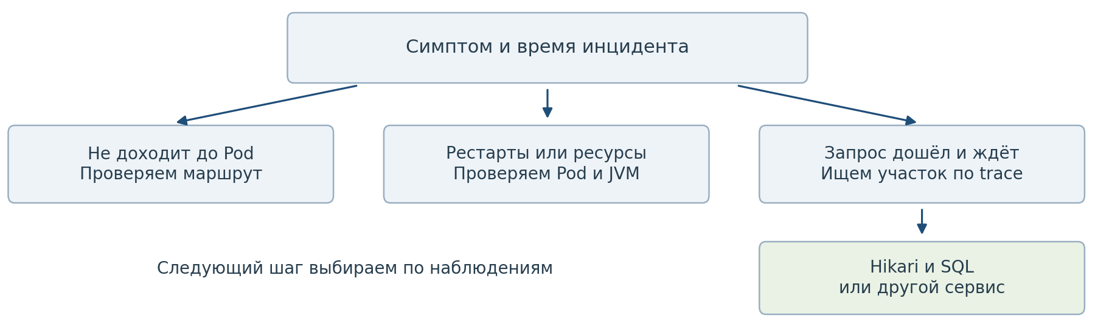
Связь по времени помогает выбрать гипотезу, но не заменяет проверку. Например, рост GC одновременно с latency ещё не означает, что GC был первопричиной: медленная зависимость могла увеличить число одновременно живущих запросов и потребление памяти.
Для найденной причины формулируем ожидаемый эффект. Если виновата блокировка в БД, после её устранения должны сократиться соответствующие ожидания. Если контейнер упирался в CPU limit, проверяем throttling и время ответа. Изменение должно объяснять именно наблюдавшийся симптом.
Восстановить работу и окончательно исправить причину — разные этапы. Рестарт или возврат предыдущей версии могут быстро помочь, но сами по себе не объясняют произошедшее. Полезно сохранить время инцидента, проблемные traces, логи и наблюдения, чтобы разобраться в причине и снизить риск повторения.

9 Как рассказать об этом на собеседовании
Сначала уточняю симптом, время начала и затронутые endpoints. В Grafana сравниваю latency, ошибки и RPS, смотрю отдельные Pods и последние изменения. Проверяю рестарты, CPU и throttling, heap и GC. Затем по trace нахожу медленный участок и сопоставляю его с логами.
Если проблема связана с БД, разделяю ожидание соединения и выполнение запроса. Смотрю Hikari active, idle, pending и max, затем текущие ожидания и дорогие SQL в PostgreSQL. После исправления проверяю, что исчезла найденная причина и восстановилось поведение сервиса при сопоставимой нагрузке.

